



Masarykova základní škola Debř, Mladá Boleslav, příspěvková organizace

Název a číslo materiálu:
VY_32_INOVACE_19_IaKT_Cvičení - Word - Text a obrázek

Autor: Mgr. Jakub Černý

Číslo projektu: CZ.1.07/1.4.00/21.1185

Pokyny:
text:
písmo Bookman Old Style, vel. 10, řádkování 2,0, zarovnání do bloku
obrázek:
Styl - obdélník s jemným okrajem,
Velikost a umístění - šířka 10 cm,
Obtékání textu - obdélník, zalomit text oboustranně,
Pozice - Zarovnání - Na střed vzhledem k stránce, Svisle - Absolutní pozice 0 cm pod řádkem

Celý dokument uložte do své složky.

Ještěd (1012 m) (německy Jeschken nebo Jeschkenkoppe) je hora na severu Česka, jižně od Liberce, nejvyšší vrchol a jediná tisícovka Ještědsko-kozákovského hřbetu. S prominencí 517 metrů (převýšení od sedla v Jeřmanicích, které ho odděluje od Jizerských hor) jde o jednu z 10 nejprominentnějších hor v Česku.

Na vrcholu je známý televizní vysílač v technicistním architektonickém stylu; v dolní části vysílače je umístěn hotel a restaurace. Na Ještěd vedou lanovky, na svazích je lyžařské středisko. Těsně pod Ještědem se nachází Horní Hanychov, nejzápadnější městská část Liberce. Masiv Ještědu je od roku 1995 součástí Přírodního parku Ještěd (93,6 km²).

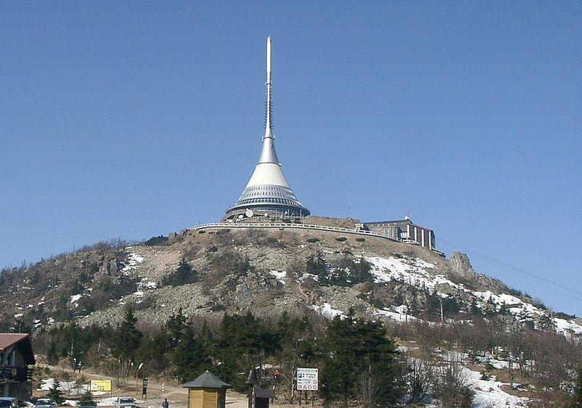

Zdroj: http://cs.wikipedia.org/wiki/Je%C5%A1t%C4%9Bd

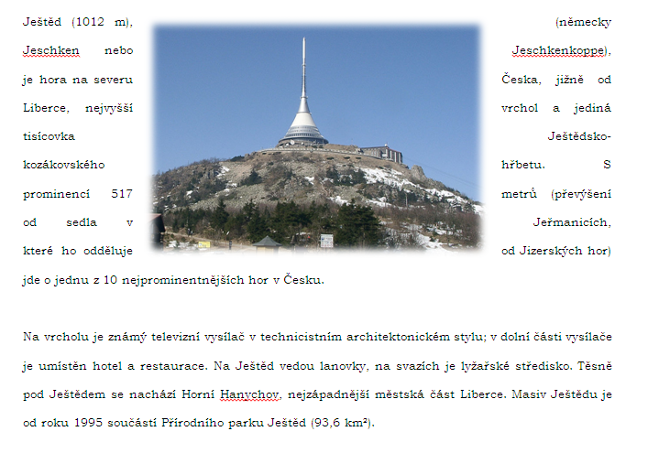
VZOR

